**SẢN PHẨM**

**Câu 3:** Đồ thị dưới đây mô tả biến động số lượng cá thể của hai loài trong một quần xã.

Xét các mối quan hệ sau đây:

1. Hợp tác.

2. Kí sinh vật chủ. **NỘP TẬP HUẤN THÁNG 9/2024**

**NHÓM SINH THPT TÂN YÊN SỐ 1**

**Dạng 1: (TN NLC) (4 câu)**

**Câu 1:** Đặc trưng về độ đa dạng và phong phú của quần xã sinh vật được đánh giá dựa trên:

A. số lượng loài đặc trưng trong quần xã.

B. số lượng loài và tỉ lệ số cá thể của mỗi loài so với tổng số cá thể trong quần xã.

C. số lượng loài ưu thế trong quần xã.

D. số lượng loài chủ chốt trong quần xã

Đợn vị kiến thức: Sinh thái học quần xã

Năng lực: Nhận thức sinh học

Cấp độ tư duy và Chỉ báo: Hiểu; (NT5: Lựa chọn đối tượng dựa theo tiêu chí nhất định)

**Câu 2.** Trong quần xã, sự hợp tác chặt chẽ giữa 2 loài và cả 2 loài này đều có lợi là đặc điểm của mối quan hệ nào sau đây?

**A.** Cộng sinh. B. Hợp tác. C. Hội sinh. D. Kí sinh.

Đơn vị kiến thức: Quần xã sinh vật.

Năng lực: Nhận thức sinh học

Cấp độ tư duy: Biết.Chỉ báo năng lực: Biết; NT1 – nhận biết khái niệm cộng

sinh.

**Câu 3.** Giả sử có 4 loài sinh vật cùng trong 1 sinh cảnh, với các ổ sinh thái được mô tả như hình dưới đây.

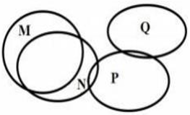

Theo ổ sinh thái giữa 4 loài, hai loài nào sau đây có mối quan hệ cạnh tranh gay gắt nhất?

A. Loài M và N.

B. Loài P và N.

C. Loài M và Q.

D. Loài P và Q.

Kiến thức: Sinh thái học quần xã

Thành phần năng lực: nhận thức sinh học

Cấp độ tư duy và chỉ báo: Hiểu; NT3 (Phân loại được các đối tượng, các mối quan hệ giữa các sinh vật)

[**Câu 4.** Ví dụ nào sau đây không phải ứng dụng khống chế sinh học?](https://khoahoc.vietjack.com/question/1249006/vi-du-nao-sau-day-khong-phai-ung-dung-khong-che-sinh-hoc-a-nuoi-ca-de-diet-bo-gay-b-cay-bong-mang-ge)

A. Nuôi cá để diệt bọ gậy.

B. Cây bông mang gen kháng sâu bệnh của vi khuẩn.

C. Nuôi mèo để diệt chuột.

D. Dùng ong mắt đỏ để diệt sâu đục thân hại lúa.

Kiến thức: Sinh thái học quần xã

Thành phần năng lực: nhận thức sinh học

Cấp độ tư duy và chỉ báo: Hiểu; NT3 (Phân loại được các đối tượng)

**Dạng 2: (TN Đ/S) (3 câu)**

1. **Câu 1:** Lười ba ngón *(Bradypus sp.)* được tìm thấy ở các khu vực Trung và Nam Mỹ. Đây là loài động vật chậm chạp, dành cả cuộc đời sống dưới tán cây và chỉ xuống đất một lần mỗi tuần để thải hết phân. Bướm đêm *(Cryptoses choloepi)* sống trong bộ lông của những con Lười và điều này giúp bảo vệ chúng khỏi sự tấn công của các loài chim ăn côn trùng. Ngoài ra, chúng di chuyển cùng những con Lười và đẻ trứng trên phân của Lười. Ấu trùng nở ra từ trứng ăn phân. Nấm *Ascomycota* cũng sinh trưởng trong lông của những con Lười, giúp phân hủy xác của bướm đêm đã chết. Sử dụng thông tin này, hãy cho biết, mỗi phát biểu dưới đây là đúng hay sai?

| 1. **Ý hỏi** | 1. **Thành phần năng lực** | 1. **Cấp độ tư duy và chỉ báo** |
| --- | --- | --- |
| a) Nấm *Ascomycota* là nguồn thức ăn cung cấp cho bướm đêm. (S) | 1. Nhận thức Sinh học | 1. **Biết;** [NT1: Nhận biết được các đối tượng, quá trình sống] |
| b) Nấm và lười là mối quan hệ hợp tác. (S) | 1. Nhận thức Sinh học | **Hiểu:**  [NT3: Phân loại được các đối tượng, hiện tượng sống]; |
| c) Nếu số lượng bướm đêm giảm mạnh thì số lượng Lười sẽ tăng. (S) | 1. Nhận thức Sinh học | **Vận dụng:**  [NT7: Đưa ra những nhận định có tính phản biện liên quan tới chủ đề]; |
| d) Có thể sử dụng nấm *Ascomyta* trong việc sản xuất các chế phẩm vi sinh vật phân giải chất hữu cơ. (Đ) | 1. Vận dụng kiến thức, kỹ năng đã học | **Vận dụng:**  [VD2: Đề xuất, thực hiện được một số giải pháp để bảo vệ môi trường*];* |

**Câu 2:** Biểu đồ sau mô tả về giới hạn sinh thái của 2 loài côn trùng có họ hàng gần nhau nhưng có khu vực phân bố khác nhau. Trong đồ thị, CTmin , CTmax,Topt lần lượt là nhiệt độ tối thiểu, nhiệt độ tối đa, nhiệt độ tối ưu.

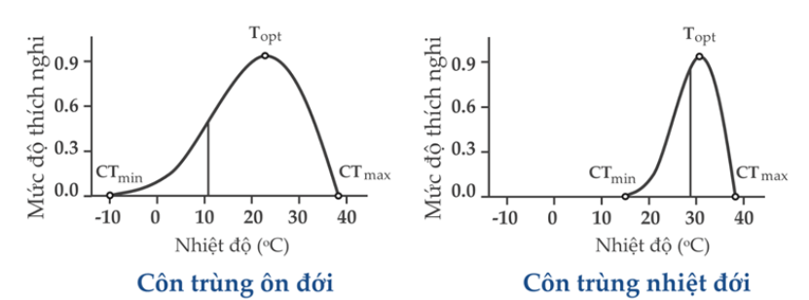Dựa vào các thông tin trên hãy cho biết các nhận định dưới đây là đúng hay sai?

|  | 1. **Thành phần năng lực** | 1. **Cấp độ tư duy và chỉ báo** |
| --- | --- | --- |
| a) Côn trùng ôn đới rộng nhiệt hơn côn trùng nhiệt đới. (Đ) | 1. Tìm hiểu thế giới sống | 1. - Hiểu; TH1: Phân tích được bối cảnh để đề xuất vấn đề. |
| II. Nhiệt độ tối thiểu của côn trùng ôn đới thấp hơn nhiệt độ tối ưu của côn trùng nhiệt đới khoảng 10OC. (S) | 1. Tìm hiểu thế giới sống | - Hiểu; TH2: Phân tích được vấn đề để nêu được phán đoán |
| III. Nếu cùng nuôi ở nhiệt độ 30OC, côn trùng nhiệt đới có tỉ lệ sống sót cao hơn côn trùng ôn đới. (Đ) | 1. Tìm hiểu thế giới sống | - Hiểu; TH2: Phân tích được vấn đề để nêu được phán đoán |
| IV. Nếu sự biến đổi khí hậu tiếp tục tiếp diễn theo hướng tăng nhiệt độ trung bình của Trái Đất, côn trùng nhiệt đới sẽ thích nghi tốt hơn côn trùng ôn đới. (S) | 1. Tìm hiểu thế giới sống | - Vận dụng; TH4: đề xuất được ý kiến khuyến nghị vận dụng kết quả nghiên cứu |

**Câu 3:** Khi tìm hiểu hai loài cá hồi sinh sống trong các suối ở một vùng núi, kết quả nghiên cứu hoạt tính của một loại enzim ở hai loài cá này dưới tác động của nhiệt độ được trình bày ở hình sau đây.

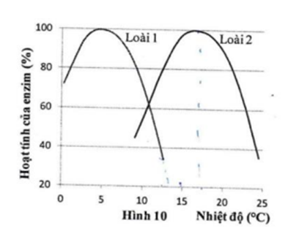

1. Sử dụng thông tin trên, hãy cho biết mỗi nhận định sau đây là đúng hay sai?

| 1. **Ý hỏi** | 1. **Thành phần năng lực** | 1. **Cấp độ tư duy và chỉ báo** |
| --- | --- | --- |
| a) Loài 1 có khả năng chịu lạnh tốt hơn loài 2 **Đ** | 1. Tìm hiểu thế giới sống | 1. Hiểu; (TH1: Phân tích được bối cảnh để đề xuất vấn đề) |
| b) Nếu nuôi chung 2 loài với số lượng tương đương ở nhiệt độ 12oC thì loài 1 có khả năng sống sót tốt hơn **S** | 1. Tìm hiểu thế giới sống | 1. Hiểu; (TH2: Phân tích được vấn đề để nêu được phán đoán) |
| c) Ở môi trường tự nhiên, tần suất 2 loài này sống tách biệt thấp hơn sống chung trong một khu vực suối **S** | 1. Tìm hiểu thế giới sống | 1. Hiểu; (TH2: Phân tích được vấn đề để nêu được phán đoán) |
| d) Do biến đổi khí hậu, nhiệt độ ở vùng núi đã tăng lên. Trong một số thập niên tới, loài 2 có thể di chuyển lên vùng cao hơn **Đ** | 1. Tìm hiểu thế giới sống | 1. TH4: đề xuất giải pháp. |

**Dạng 3: ( TN TLN)(3 câu)**

**Câu 1.** Cho các mối quan hệ giữa các loài sinh vật sau:

1. Chim hút mật và thực vật có hoa.

2. Chim mỏ đỏ và linh dương.

3. Cá ép sống bám trên cá lớn.

4. Cá cá mập và cá xỉa răng.

5. Vi khuẩn phân giải cellulose sống cộng sinh trong ruột trâu, bò.

Ví dụ số mấy là mối quan hệ hội sinh?.... (Đ/a: 3)

Kiến thức: Sinh thái học quần xã

Thành phần năng lực: nhận thức sinh học

Cấp độ tư duy và chỉ báo: Hiểu; NT3 (Phân loại được các đối tượng, các mối quan hệ giữa các sinh vật)

**Câu 2.** Sơ đồ mô tả ổ sinh thái về kích thước thức ăn của 2 loài A và B được thể hiện ở hình 1, 2 và 3 sau đây:  
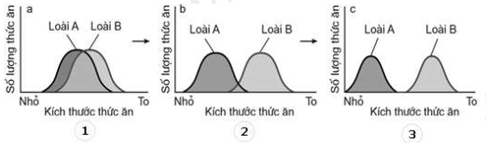

Loài A và loài B sẽ cạnh tranh gay gắt về thức ăn khi ổ sinh thái về kích thước thức ăn của 2 loài được thể hiện ở hình số mấy? …….. (Đáp án 3)

Kiến thức: Sinh thái học quần xã

Thành phần năng lực: nhận thức sinh học

Cấp độ tư duy và chỉ báo: Hiểu; NT5 (So sánh, lựa chọn được các đối tượng, khái niệm, các cơ chế, quá trình sống dựa theo các tiêu chí nhất định)

3. Cộng sinh.

4. Ức chế cảm nhiễm.

Dựa vào đồ thị trên hãy cho biết, hai loài A và B là mối quan hệ số mấy? (ĐA: 2)

- Ta thấy mật độ loài A luôn cao hơn mật độ loài B → số lượng cá thể loài A cao hơn số lượng loài B.

- Ở thời điểm mật độ loại A cao thì mật độ loài B giảm và ngược lại → mối quan hệ này là kí sinh vật chủ.

Kiến thức: Sinh thái học quần xã

Thành phần năng lực: nhận thức sinh học

Cấp độ tư duy và chỉ báo: Hiểu; NT3 (Phân loại được các đối tượng, các mối quan hệ trong quần xã)